**Parijs**

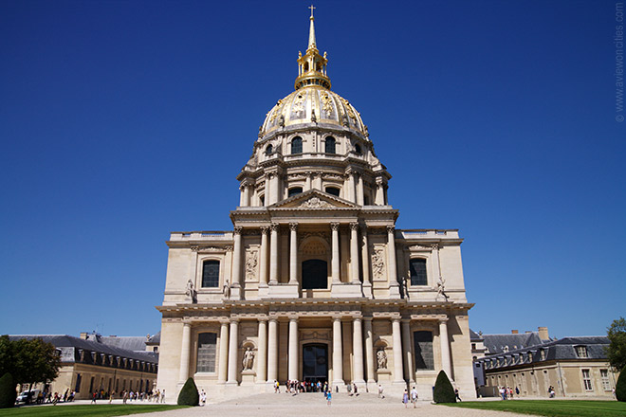

**Dome des Invalides**

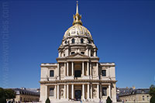De koninklijke kapel van het Invalides complex valt op door zijn enorme vergulde koepel waarnaar het gebouw nu vernoemd wordt.

Het is de plaats waar men de tombe kan terugvinden van een van Frankrijk’s meest beroemde personen: Napoleon Bonaparte.

**Les Invalides**

Het complex dat gekend staat als het [Hôtel National des Invalides](http://www.stadsverkenner.com/parijs/invalides) ligt in het 7e arrondissement van Parijs. Het complex huisvest verschillende musea die een kijk geven op de militaire

Het meest bekende deel van de Invalides is de Dôme des Invalides, een kapel met vergulde koepel waar verscheidene oorlogshelden opgebaard liggen.

**Geschiedenis van de Dômes des Invalides**

Les Invalides werd in 1670 voorgesteld door koning Lodewijk XIV als een tehuis voor ‘invaliden’ - gehandicapte en verpauperde oorlogsveteranen.

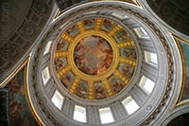Het enorme complex werd ontworpen door Libéral Bruant en opende in 1676.

Datzelfde jaar gaf Lodewijk XIV, ook gekend als de zonnekoning, architect Jules Hardouin Mansart de opdracht tot het bouwen van een aparte private kapel aan de Invalides voor het exclusieve gebruik van de koninklijke familie.

Het is deze kapel, afgewerkt in 1708 door de Cotte nadat Mansart gestorven was, die het meest bekend is.

Het ontwerp van de kapel, ook gekend als de Église du Dôme, is geïnspireerd door de [Sint Pietersbasiliek in Rome](http://www.stadsverkenner.com/rome/stpietersbasiliek).  
Het gebouw wordt beschouwd als een van de beste voorbeelden van Franse barok.

De koepel is 107 meter hoog, wat het een van de hoogste monumenten van Parijs maakt.

Het werd zoveel mogelijk in het centrum van het Invalides complex gebouwd zodat het zou domineren over de Cour d’Honneur - een van de 15 pleinen in Les Invalides.

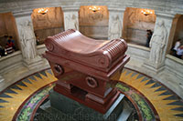Het interieur van de koepel werd beschilderd door Charles de La Fosse, een discipel van de bekende 18e eeuwse Franse schilder Charles Le Brun.

**De Tombe van Napoleon**

Napoleon Bonaparte - wiens laatste wens was begraven te worden aan de oever van de Seine - stierf op het eiland St. Helena en lag daar begraven tot koning Louis-Philippe in 1840 besloot het stoffelijk op te graven en over te brengen naar Parijs.

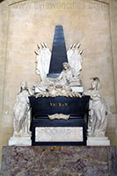Napoleon zou in een tombe gelegd worden in de kapel van [Les Invalides](http://www.stadsverkenner.com/parijs/invalides).  
Hiervoor diende de kapel aangepast te worden; architect Louis Visconti moest hiervoor onder andere het altaar aanpassen.

Vauban Gedenkteken

Toen de nodige ingrepen aan de kapel in 1861 uiteindelijk voltooid waren werd het stoffelijk overschot van Napoleon in zes verschillende kisten geplaatst in een tombe.

De tombe, gemaakt van rode Finse porfier met een voetstuk van groene graniet, werd in de crypte van de kapel geplaatst.

Rond de tombe staan een dozijn grote beelden die elk een overwinning van Napoleon voorstellen. In de buurt staat ook een standbeeld van de Franse keizer zelf, 2.4 meter hoog, heel wat groter dan de keizer zelf, die eerder klein van postuur was.  
  
Naast Napoleon liggen er in de Dôme des Invalides ook heel wat leden van de familie Bonaparte opgebaard evenals andere prominente Franse militaire leiders en oorlogshelden.

Zo is er een gedenkteken ter ere van Sébastien le Prestre de Vauban, maarschalk van het leger van koning Lodewijk XIV.